CURRICULUM VITAE

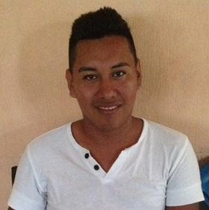
DATOS PERSONALES:

Nombre: Esteban Daniel Castellanos García.

No. DPI: 2555-86825-0501

No. NIT: 86910523

No. IGSS: 201500374120

Edad: 29 años

Profesión: Bachillerato en Ciencias y Letras por Madurez

Estado Civil: Casado

Dirección: 5ta. Av. 10 - 15 zona 5 Colonia Magnolias, Escuintla.

Celular: 3095-6922 - 4155-3210

ESTUDIOS REALIZADOS:

Nivel Diversificado: Bachillerato en Ciencias y Letras por Madurez

Año de ingreso: Enero 2017

Año de egreso: Diciembre 2017

Nivel Secundario: Instituto por Cooperativa col. Cañaveral I y IV Año de ingreso: Enero 2008
Año de egreso: octubre 2010

Nivel Primario: Escuela Santa María de Guadalupe F.C Año de ingreso: 2000
Año de egreso: 2007

REFERENCIAS PERSONALES:

Rony Alexander Moran TEL. 4112-0334
Encargado De Báscula y Mieles

Federico Morales TEL. 5307-9495
Electricista
Pamela García TEL. 5051-5106
Supervisora de Laboratorio

EXPERIENCIA LABORAL: Operador de producción. colombina Año de Ingreso: 21 de Julio 2014
Año de Egreso: 08 de Octubre 2015

Operador, De Pesaje De Bascula. (Logística) en Ingenio Concepción

Año de Ingreso: 04 de Noviembre 2019

Año de Egreso: 04 de Mayo 2020

Auxiliar de Laboratorio. Ingenio Pantaleón

Año de Ingreso: 08 de Noviembre 2021

Año de Egreso: 25 de Mayo 2022

Auxiliar de Laboratorio.

Año de Ingreso: 10 de Noviembre 2022
Año de Egreso: 30 de de Abril 2023

REFERENCIAS LABORALES:

Capsa colombina TEL. 7740-1600

Ing. Concepción TEL. 7879-4000

Ing. Pantaleón TEL. 7879-4000

Ing. Pantaleón TEL. 7879-4000

